**Secretaría de Desarrollo Social del Gobierno del Estado de Sonora.**

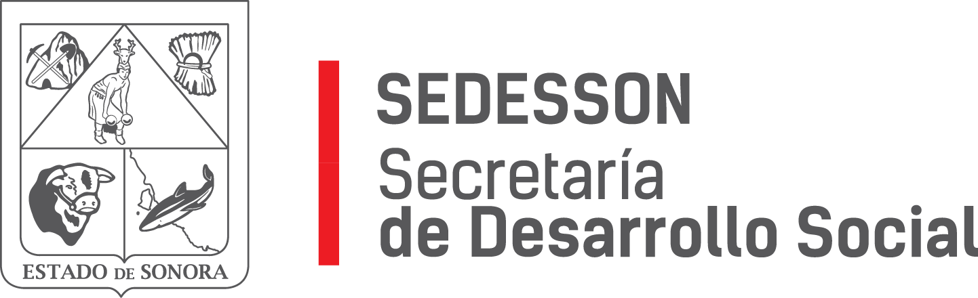

Paseo de Río Sonora Norte No 76, segundo piso, local 301, La Gran Plaza, colonia Proyecto Rio Sonora, C.P. 83200, Teléfono: 01800 507 92 22. Hermosillo, Sonora, México.

**RESPUESTA FOLIO: 01040021.**

En atención a su solicitud presentada vía Plataforma Nacional de Transparencia Sonora, donde requiere:

Proporcione una relación de los contratos suscritos entre 2013 y 2021 por esta institución con cualquiera de las razones sociales y/o RFCs enlistadas más abajo. En la relación detalle la clave o número de identificación de cada contrato, fecha de firma o formalización, el objeto del mismo, el monto, la duración, la modalidad de contratación, el funcionario firmante (de parte de la institución), el nombre del representante legal de la empresa, y si el contrato fue objeto de alguna modificación contractual. -TVB GLOBAL CONSULTING, S.A. DE C.V.(TGC1611044D4) -BUFETE TRIBUTARIO AVANZA, S.A. DE C.V. o Bufete Tributario Administrativo Avanza, S.A. DE C.V. -REFAPREN, S.A. DE C.V.(REF160208KI2) -SERVICIOS DE INNOVACION OCEAN WISE, S.A. DE C.V.(SIO161104P86) -KIMBERLY LIU, S.A. DE C.V.(KLI161104CJ6) -UNFIGRAD, S.A. DE C.V.(UNF160118G8A) -SERVICIOS TERDAN, S.A. DE C.V.(STE1602082U6) -BUNKER TECHNO, S.A. DE C.V.(BTE180328390) -INGENIERÍA Y DESARROLLO EMPRESARIAL G-4, S.A. DE C.V. -WALIRE, S.A. DE C.V. -Katafer, S.A. DE C.V. -Servanza, S.A. DE C.V. -Multiservicios Profesionales ISM, S.A. DE C.V.(MPI140311LI8) -Proyectos Administrativos Alto Muro, S.A. DE C.V.(PAA1407115Y8) -Sinaprit Servicios, S.A. DE C.V.(SSE1502271V9) -INFRA JASA, S.A. DE C.V. -FUNNY EVENTS, S.A. DE C.V.(FEV180327FZ5) -DESARROLLOS KUMO, S.A. DE C.V.(DKU180328UJA) -SOLUCIONES ADMINISTRATIVAS TEMWA, S.A. DE C.V.(SAT181203K64) -MAGGICBOOM, S.A. DE C.V. (MAG181203IM4) -MEDIOS MILENIAL INTERACTIVOS, S.A. DE C.V. -NORTEC CONSTRUCCIONES Y REMODELACIONES, S.A. DE C.V. -ADMINISTRADORA BCF, S.A. DE C.V. -HISERLAT, S.A. DE C.V.(HIS150227JN0) -Asesores Contables y Administrativos GUMS, S.A. DE C.V. -VISOR GLOBAL DE NEGOCIOS, S.A. DE C.V. -Comcipsa, S.A. DE C.V. -Proyectos para Alta Empresa, S.A. DE C.V.(PAE140711MH8) -Proyectos de Ingeniería Aplicada y Construcción ISM, S.A. DE C.V.(PIA1403114G7)

Por medio del presente me permito informarle que la Secretaría de Desarrollo Social del Gobierno del Estado de Sonora no ha celebrado ningún tipo de contrato con las razones sociales y/o RFCs anteriormente mencionados en el periodo señalado.

Sin otro particular de momento, estamos a sus apreciables órdenes.

